**Criação do nome “Sollute” ....................................................... Pg 2**

**Justificativa do Projeto ........................................................... Pg 2**

**Objetivo ................................................................................. Pg 2**

**Finalidade do Projeto ............................................................ Pg 2**

**Planejamento do Projeto ...................................................... Pg 2**

**Planejamento do Projeto ....................................................... Pg 2**

**Escopo ................................................................................... Pg 2**

**Requisitos .............................................................................. Pg3**

**Sustentação ........................................................................... Pg3**

**Descrição do Produto ............................................................ Pg3**

**Premissas e Restrições .......................................................... Pg3**

**Negócio ................................................................................ Pg4**

**Apresentação da Equipe ....................................................... Pg4**

1. **Criação do nome “Sollute”**

Após muitas dúvidas com relação ao nome do projeto, os integrantes do grupo entraram em um consenso e escolheram o nome “Sollute”, pois significa “Solução” e esse é o objetivo da nossa empresa para com os nossos clientes.

1. **Justificativa do Projeto**

A justificativa do projeto foi conversada, definida e implantada como um sistema de ERP para micro-empreendedores, já que após um momento de pandemia mundial, causada pela Covid-19, muitas pessoas recorreram para a aquisição do seu próprio comércio, mesmo não obtendo a menor noção de como iram realizar o gerenciamento de custos, funcionários e estoque.

1. **Objetivo**

O objetivo do projeto é facilitar o gerenciamento de estoque, funcionários e finanças dos microempreendedores de uma maneira otimizada. Auxiliar um pequeno empreendedor á conseguir fazer sua loja crescer, ou se manter com ela, já que depois da Pandemia causada pelo (Covid-19), muitas pessoas ficaram sem ter com que trabalhar e investiram em um negócio próprio.

1. **Finalidade do Projeto**

Implementar uma solução para os pequenos empreendedores que estão á procura de algo que os ajude a continuar com o seu negócio.

1. **Planejamento do Projeto**

Criar um site onde o usuário consegue realizar a contratação do serviço Sollute, tendo 3 planos para escolher, assim que contratar o serviço, terá acesso a dashbord onde estará localizada a pagina caixa, produtos, fornecedores, entre outros e será feito o gerenciamento dessas informações no banco de dados.

1. **Escopo**

Gerenciamento das informações dos microempreendedores. Ajudalos na organização da loja ou estabelecimento, mostrando para o usuário de uma forma clara.

1. **Requisitos**

React

Spring Boot

Azure

Site institucional

Dashboard

Diagrama – Desenho de solução

Projeto upado para o GitHub

Grafico de Gantt

Jornada do usuário

mapa de empatia

Gerenciamento de atividades no Microsoft planner

UML

DER

Diagrama de solução

1. **Sustentação**

O site e o banco de dados estarão hospedados na Azure para garantir a segurança e o armazenamento das informações dos nossos clientes. Em casos de problemas, os clientes poderão entrar em contato pelo, [suporte@sollute.com.br](mailto:suporte@sollute.com.br)

1. **Descrição do Produto**

O usuário fara a contratação do nosso sistema pelo site, a seguir terá acesso á dashboard, onde poderá inserir todas informações necessárias para o gestionamento e visualização do seu comércio de maneira fácil. Toda via, implementaremos uma solução para os pequenos empreendedores que estão á procura de algo que os ajude a continuar com o seu negócio.

Além de todas as vantagens em contratar o nosso sistema, os usuários também terão á sua disposição dicas sobre gestão financeira, para melhorar ainda mais a experiencia com o nosso sistema.

**10. Premissas e Restrições**

Orçamento limitado e o usuário devera ter um entendimento mínimo de como usar o computador.

**11. Negócio**

Empresas de ERP No caso de software, foram adotadas tecnologias com potencial para dar agilidade e trazer diferencial competitivo, e mesmo soluções que antes era mais vistas num contexto de automação e relacionamento com clientes passaram a ser prioritárias e a permear as linhas de negócios. Apesar que já consolidados no mercado, software de gestão (ERP) também cresceram em 2020, em uma taxa acima de 25%. Novos microempreendedores A abertura de pequenos negócios no país bateu recorde no ano passado, mostra levantamento divulgado pelo Serviço Brasileiro de Apoio às Micro e Pequenas Empresas (Sebrae). Em 2021, mais de 3,9 milhões de empreendedores formalizaram micro e pequenas empresas ou se registraram como microempreendedores individuais (MEIs).O número representa crescimento de 19,8% em relação a 2020, quando foram abertos 3,3 milhões de negócios. Em relação a 2018, a expansão chega a 53,9%.

**12. Stakeholders do Projeto**

Cliente do projeto – Mricroempreendedores

Equipe do projeto – Júlia Budavicius, Guilherme Almeida, Leonardo Arruda, Gabriel Alves, Leonardo Ianotta

**13. Entregas do Projeto**

No caso de uma loja, nossa solução proporciona uma boa visualização do que mais está sendo vendido, uma gestão de estoque funcional, o que está precisando comprar e qual está sendo o seu lucro do microempreendedor.

**14. Apresentação da Equipe**

A empresa Sollute foi desenvolvida pelos integrantes

 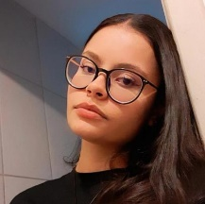 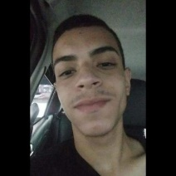 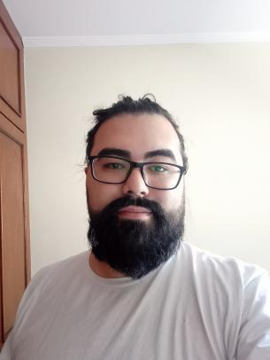

Gabriel Alves Júlia Budavicius Guilherme Alemida Leonardo Arruda Leonardo Ianotta